Задания заочного этапа многопрофильной олимпиады КГУ
в 2019-2020 учебном году

Предмет: География

Этап: I (заочный)
Тур: заочный этап олимпиады проводится в один тур

7-8 классы

Уважаемые участники олимпиады! Ответы должны быть лаконичными, четкими и конкретными!!!

Задание 1.
Во втором столбце слева приведены картинки сказочных героев и авторы, их создавшие. 1. Назовите этих сказочных героев, укажите страну и город, где они обитали. 2. Охарактеризуйте героя (или его прототип) и особенности деятельности человека, породившей сюжет сказки. 3. В пределах каких известных физико-географических объектов происходит действие сказки. Ответы разместите в таблице «Сказочные герои»
После таблицы приведите список источников информации, который вы использовали при выполнении задания

№ | Герой / Автор/  имя героя | Страна,  город | Особенности героя (или его прототипа) | В пределах каких известных физико-географических объектов происходит действие сказки или живут герои
1 | Эрнст Теодор Амадей Гофман.  Имя героя  ________
2 | Карло Коллоди  Имя героя  ________
3 | Братья  Гримм  Имя героев  ________
4 | Шарль Перро  Имя героини  ________
5 | Имя героя  ________

Задание 2.
По ниже приведенным характеристикам определите город. Заполните таблицу.
№ | название города | статус города | страна | водный объект, на берегах которого город расположен
1
2
3
4
5

1. Население: 17 836 133 чел., площадь: 2 606 км². Крупнейший город страны и крупнейший по численности населения город мира. Важный финансовый и культурный центр страны. Расположен на востоке страны, в дельте реки, которая в переводе означает Голубая река.
2. Население: 13 854 740 чел., площадь: 5 343 км². Главный торговый, промышленный и культурный центр, основной порт страны. Расположен на берегах пролива, разделяющего его европейскую и азиатскую части. Бывшая столица Римской, Византийской, Латинской и Османской империй.
3. Город рожден на северо-западе страны, на берегу залива, на многочисленных островах дельты короткой, но очень многоводной реки. Занимает одно из первых мест в мире по количеству островов и мостов, за что город называют «музеем мостов». Площадь города: 1439 кв.км. Его называют маленькой Европой. Для того чтобы обойти все достопримечательности, дворцы, музеи и соборы города, не хватит и месяца.
4. Столица одного из самых маленьких государств в Европе, город живописно расположен на выровненной поверхности скалистого выступа Приморских Альп. Город вытянулся в длину на 700 метров, а в ширину на 200 метров. Город возник на месте финикийского поселения. В 1215 году генуэзские колонисты построили крепость на скалистом мысе, окаймляющем с запада бухту моря, расположенного среди множества земель. Крепость в XVI веке была перестроена во дворец, который стал центром города. Одна из главных достопримечательностей - океанографический музей.

Задание 3.
Испанцы во время Конкисты, захватив территорию Перу, в северной части современного Чили обнаружили практически безжизненную пустыню. Продвигаться на юг было затруднительно и именно поэтому современный город Антафагаста (расположен вблизи тропика Козерога) был основан лишь в 1868 году. Среднегодовое количество осадков в Антафагасте не превышает 4 мм. Были периоды без дождей в течение 40 лет. Лето тёплое, но не жаркое (до +20^{о} С), зима – до +14^{о} С.
Рио-де-Жанейро расположен на полосе Атлантического побережья Бразилии вблизи Южного Тропика в зоне влажных тропических лесов. Годовая сумма осадков составляет 1200 мм, среднелетняя температура выше +26^{о} С, средняя зимняя +21-22^{о} С.
Как называется пустыня в северной части Чили. Почему климат городов Антафагаста и Рио-де-Жанейро, расположенных почти на одной широте существенно отличается как по температуре, так и по осадкам?

Задание 4.
Геологические богатства Русской земли поражают. И не только своими объемами, но и своей ценностью и уникальностью. Определите название минералов и их месторождений в России.
1. Очень редкий зеленый гранат. Камень также называют «русским изумрудом» или «сибирским хризолитом». Этот камень очень ценил известный ювелир Карл Фаберже. Впервые был найден в 1874 году.
2. Наиболее дорогая разновидность хризоберилла. Уникальное свойство камня заключается в том, что он меняет свой цвет от сине-зеленого при дневном освещении до красно-фиолетового и малинового при искусственном. Считается царским камнем.
3. Этот минерал был известен еще в давние времена. Более того, древние египтяне верили в то, что этот камень приносит пользу для здоровья человека, а также помогает в быту. Даже скатерти ткали из волокна данного минерала. Но современность доказала, что минерал этот весьма вреден для здоровья.

Задание 5.
Определите крайние точки России. Укажите их название. Географические координаты. Принадлежность к субъекту Российской Федерации. Другие специфические особенности местоположения.

Основная континентальная территория

1 | 2
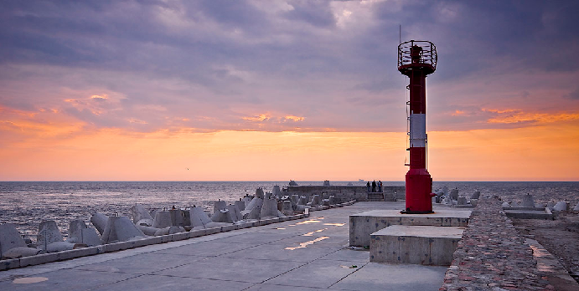 3 | 4

Крайние точки Российской Федерации, включая острова и эксклавы
- Северная точка -
- Южная точка -
- Западная точка -
- Восточная точка -

Предмет: География
Этап: I (заочный)
Тур: заочный этап олимпиады проводится в один тур
9 класс
Уважаемые участники олимпиады! Ответы должны быть лаконичными, четкими и конкретными!!!

Задание 1.
А.С. Пушкин пораженный мощью и красотой этого моря написал:
Прощай, свободная стихия!
В последний раз передо мной
Ты катишь волны голубые
И блещешь гордою красой.
…….
Прощай же, море! Не забуду
Твоей торжественной красы
И долго, долго слышать буду
Твой гул в вечерние часы.
Вопросы:
- О каком море идет речь?
- Кто дал такое мрачное название теплому морю, которое большую часть года сверкает своей зеленовато-синей поверхностью под лучами южного солнца?
- Всегда ли это море так называлось?
- Какую роль оно играет в экономке России?
- Почему экологи называют его Мертвым?

Задание 2.
В 2016 году самая крупная железнодорожная магистраль России отметила свое столетие.
1. Как называется эта магистраль.
2. Она проходит с запада на восток по территории двух частей света. Назовите эти части света и укажите протяженность в километрах каждого из участков.
3. Магистраль проходит через 5 городов, численность которых более 1 млн. человек. Назовите их.
4. На своем пути магистраль пересекает 16 крупных рек. Назовите их. 5. Какая небольшая река причинила наибольший ущерб магистрали за всю ее историю.

Задание 3.
Ниже представлены фотографии четырех достопримечательностей России. 1.Назовите эти объекты, 2. Определите их местоположение указав субъект РФ, а так же город или другой населенный пункт. на территории которого находится объект. Укажите охраняемый статус объектов. Сообщите важные дополнительные сведения о данных объектах. Ответы запишите в таблицу, последовательно расположив объекты от самого южного до самого северного.

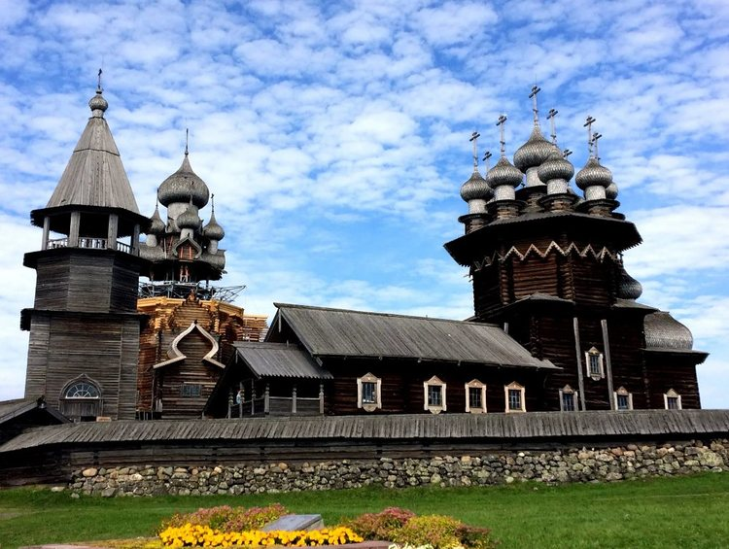  1 | 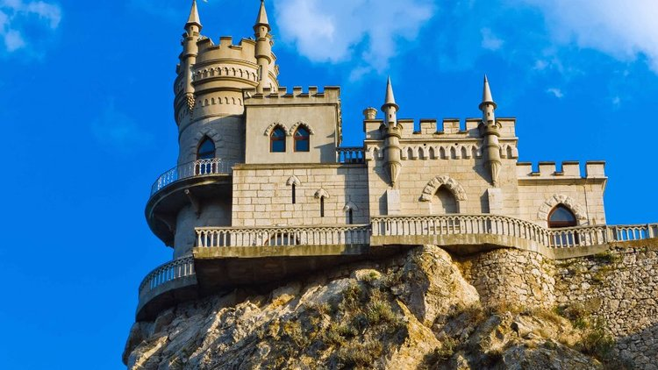  2
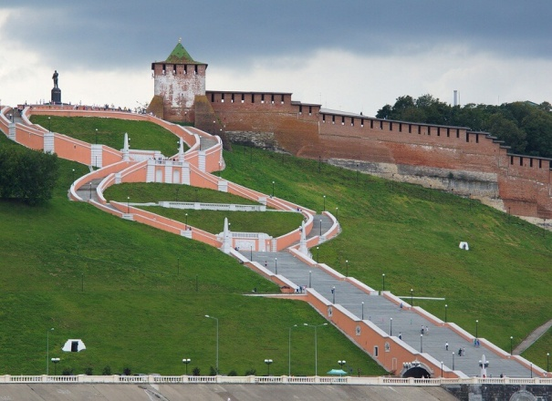 3 | 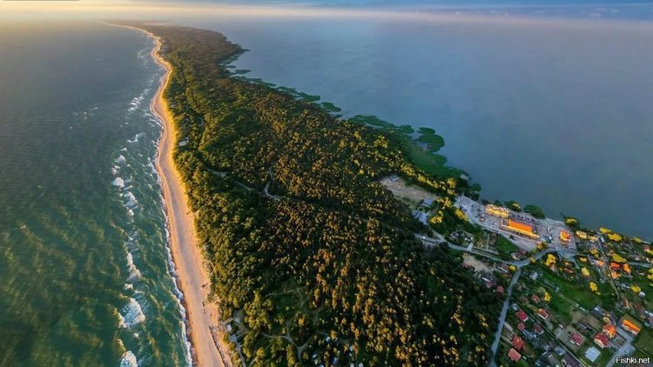  4

№ п/п | Местоположение | Охраняемый статус | Дополнительная информация

Задание 4.
Жилище это ключевой элемент народной культуры, сохраняющий древние традиции народа, которому оно принадлежит. В России ученые-этнографы насчитывают около 20 видов жилищ. На рисунках представлены жилища некоторых народов России. Укажите, от чего зависит форма и другие особенности жилища (материал, внешнее и внутреннее убранство и т.д.). Определите, как называется каждое жилище, какому народу оно принадлежит. Назовите районы проживания каждого народа.

1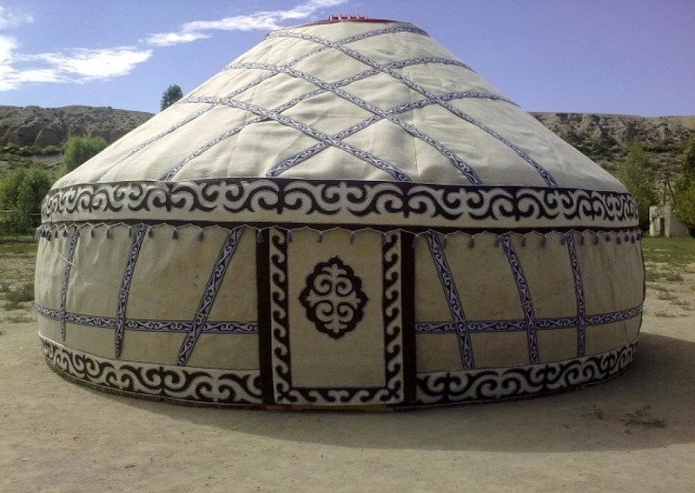 | 2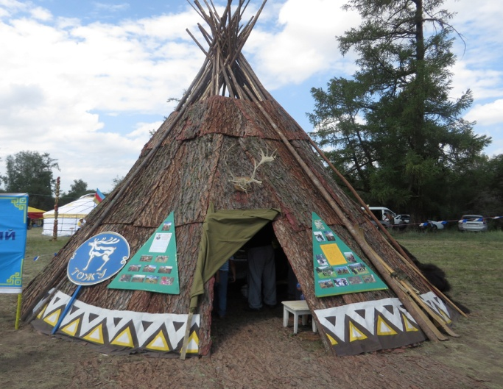
3 | 4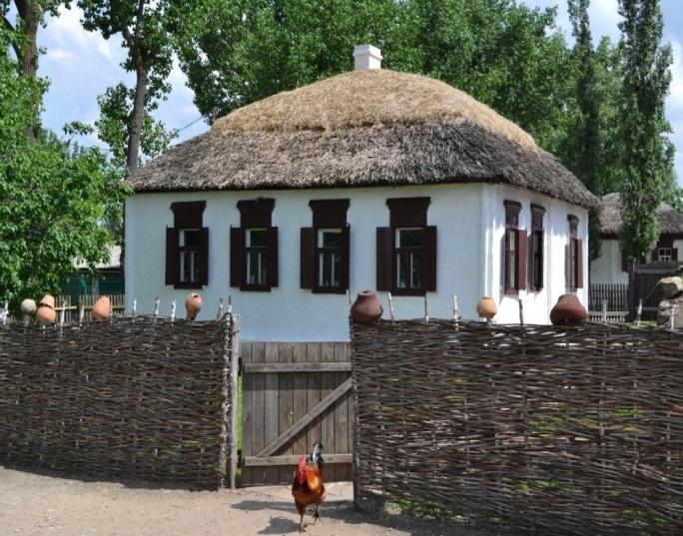

Задание 5.
О каком горном массиве идет речь в тексте? Какое происхождение он имеет?
Этот горный массив представляет собой сочетание плато, ущелий и долин, на дне которых часто располагаются озёра. Речные долины представляют собой глубокие каньоны с порогами и водопадами. Эта территория по количеству водопадов занимает первое место в России. Здесь же находится и самый высокий водопад Евразии.
Большая часть горного массива расположена в зоне сурового климата: зима с температурой до − 40°С, лето – +16°С. Осадков выпадает 500-800 мм, преимущественно летом, зимой снежный покров невелик.
Здесь происходят быстрая смена и чередование самых разнообразных ландшафтов: суровые горные тундры расположены рядом с лиственничным редколесьем, а заросли кустарников – с еловыми лесами. Растительность представлена лиственнично-еловыми лесами в долинной части, редколесьем и кустарниковой тундрой на верхних частях склонов и поверхности плато. Наиболее возвышенные, водораздельные части плоскогорья преимущественно занимает каменистая и лишайниковая тундра.

Вопросы
1. О каком горном массиве идет речь?
2. Назовите субъект РФ, где административно расположен объект.
3.Укажите климатический пояс, в котором он располагается.
4. Определите ближайший крупный населённый пункт.
5. Назовите водопад, расположенный на территории массива.
6. Назовите заповедник, расположенный на территории этой природной. области. Укажите в чем его уникальность?

Предмет: География
Этап: I (заочный)
Тур: заочный этап олимпиады проводится в один тур

10-11 класс

Уважаемые участники олимпиады! Ответы должны быть лаконичными, четкими и конкретными!!!

Задание 1.
Из предложенного списка выберите не менее шести понятий, относящихся к одной стране. Определите страну, ее столицу, бывшую метрополию и официальный язык.

1. Большая пятерка, Новая Голландия, Васко да Гама, кечуа, утконос, секвойя, Канберра, Онтарио, Большой барьерный риф, нанду, Абель Тасман, гризли, Северная Родезия, Содружество наций, вельвичия, Родопы, Эйр, самум, Наска.
2. Ехидна, пампа, гарига, Огненная земля, лемур, Гран-Чако, мистраль, кебрачо, Магелланов пролив, Фудзияма, гуанако, пирамиды майя, Фолклендские острова, Квебек, орангутан, Аконкагуа, Марко Поло, Ла-Плата, Квинсленд.
3. Мельбурн, гилея, Нунавут, Бартоломеу Диаш, секвойя, викунья, сахарный клен, Калимантан, гуроны, Лиссабон, Ньюфаундленд, маквис, залив Фанди, скрэб, гризли, Ньяса, Манитоба, эму.

Задание 2.
Из представленных государств выберите те, которые относятся к карликовым государствам Европы, и ответьте на вопросы:
Дания, Андорра, Нидерланды, Лихтенштейн, Либерия, Черногория, Монако, Сан-Марино, Ватикан, Фиджи, Албания.
1. Из выбранных государств укажите те, которые полностью окружены территорией других государств.
2. Из выбранных государств укажите самое древнее государство Европы в своих современных границах.
3. Назовите языки, являющиеся официальными в выбранных государствах. Укажите язык, который на государственном уровне более не является официальным ни в одной стране.
4. Название какого из выбранных государств происходит от правящей династии? Укажите государство, название которого связано с именем его основателя.
5. Укажите формы правления выбранных государств.
6. В каких государствах название столиц не совпадает с названием государств? Назовите эти государства и их столицы.
- Какие из перечисленных государств имеют выход к морю?

Задание 3.
В списке А-Г перечислены особенности культурных объектов мира. Определите эти объекты и города, где они расположены. Впишите их названия и буквенные индексы особенностей в таблицу ниже.
А. Один из самых длинных в мире висячих мостов, построенный в 1937 году.
Б. Одно из самых узнаваемых зданий мира, напоминающее морские ракушки.
В. Мавзолей, построенный по приказу Шах-Джахана.
Г. Амфитеатр Флавиев, находится в ложбине между Эсквилинским, Палатинским и Целиевским холмами.
Д. Самый посещаемый музей мира.

Город | Объект | Особенность
Сидней
Сан-Франциско
Париж
Рим
Агра

Задание 4.
В таблице приведены названия городов, где расположены штаб-квартиры крупных компаний. Выберите из списка ниже особенность этой компании и впишите ее название.
А. В тройке производителей первичного алюминия
Б. Самая «дорогая» компания в мире
В. Конкурент компании «Boeing»
Г. Выпускает автомобили Nissan Almera
Д. Использует природные ресурсы Республик Карелия и Коми

Город | Компания | Особенность
Купертино (Калифорния)
Тольятти
Москва
Череповец
Тулуза

Задание 5.
Соотнесите страны с вариантами происхождения их названий. Объясните происхождение названия оставшегося государства.
Страны: Венесуэла, Аргентина, Филиппины, Лихтенштейн, Великобритания, Нидерланды, Индонезия
Происхождение названий:
1. по ассоциации с известным европейским городом;
2. по имени европейского монарха;
3. «островная Индия».
4. в честь княжеского рода;
5. по названию племени;
6. по рельефу местности.

